**Неделя правовой помощи несовершеннолетним**

**Общешкольная линейка «Права и обязанности школьников»**

**На школьной линейке учащиеся 6 класса напомнили ребятам оправах и обязанностях, а также о новой структуре Уполномоченных, которая сможет оказать помощь каждому подростку и их родителям.**

**Классный час «Мои права и обязанности» в 1-4 классах**

**Классный час, посвящённый «Неделе правовой помощи несовершеннолетним» прошёл в начальных классах. Посмотрев презентацию, ребята познакомились с документами о правах ребёнка. Представитель Уполномоченного в МОУ «Петрецовская СОШ» Романова Н.Б. провела игру «Юридическая помощь», а затем разобрали ситуации из жизни литературных героев.**

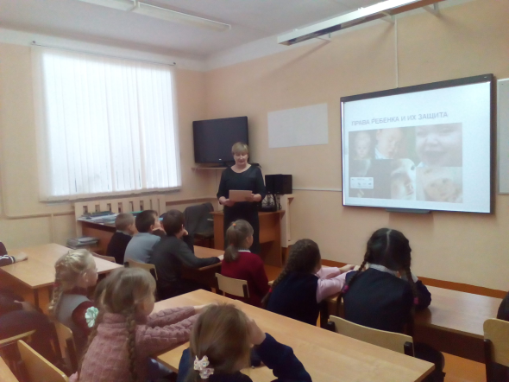 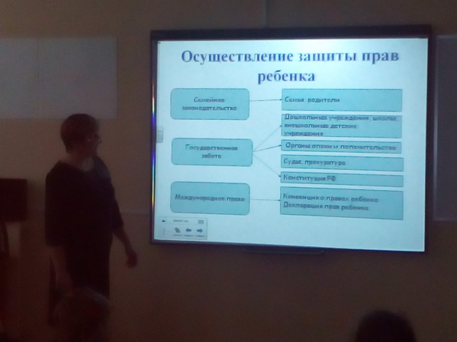

**Беседа «Знай права- обязанности помни!»**

**Во время беседы учащиеся 5-11 классов посмотрели презентацию «Защита детей и подростков», поучаствовали в викторине «Знаете ли вы Конвенцию о правах ребенка?» и разобрали ситуации из жизни литературных героев. Учащиеся, выполняя роль юриста, давали консультации героям произведений.**

**Беседа с элементами игры «Путешествие в страну «Здоровье»**

**Социальный педагог Романова Н.Б. провела с учащимися 1-4 класса путешествие по станциям «Зубы», «Глаза», «Продукты питания» и «Здоровячок». Во время беседы-путешествия ребята играли в игры «Определи на вкус», «Определи с закрытыми гласами», «Кто больше?», а также получили памятки «Сохрани здоровье!» и приняли участие в практических занятиях по уходу за органами слуха и зрения.**